المستوى الاولى متوسط التاريخ: 20 -05 -2024
متوسطة الشهيد بوشريط المدة: ساعة ونصف
اختبار في مادة: العلوم الفيزيائية والتكنولوجيا
الجزء الأول:( 12نقطة)
التمرين الأول:(06نقطة)
1 - صنف الأجسام التالية في الجدول الموالي:
لهب شمعة، بركان ثائر، القمر، كوكب، الحديد المنصهر، حشرة مصباح الليل، طاولة، الشمس، مصباح كهربائي، الأرض.
الأجسام المضيئة |  | الأجسام المضاءة
الطبيعية | الاصطناعية | الطبيعية | الاصطناعية
.........  ........ | ...........  ........... | ............  ............ | .............  .............

2 - ضع الجسم المناسب في الخانة المناسبة:
ورقة مبللة بالزيت – لوح خشبي – كتاب – سبـــورة – زيت الزيتون في زجاجة - زجاج أنبوب اختبار- هواء.
الأجســـام الشــــفافـــــــة | الأجســام الشــــــافــــة | الأجســـام العاتـــــمـــــــة

التمرين الثاني: (06نقاط)
نقوم بإذابة 15g من السكر في كاس بيشر يحتوي على 150 ml من الماء المقطر.
1 – ما نوع الخليط؟ ......................................................................
2 – كيف نسمي الماء في هذه الحالة؟ وكيف نسمي السكر؟ ............................
..........................................................................................
3 – كيف نسمي هذا المحلول؟ ...........................................................
4 – احسب تركيز هذا المحلول ب g/l .................................................
............................................................................................
.............................................................................................
أضاف احمد كمية أخرى من السكر الى المحلول وقام بخلطه جيدا فلاحظ بقاء جزء من السكر في البيشر.
- ما نوع المحلول المتحصل عليه.
..........................................................................................................................
اقلب الصفحة

الجزء الثاني :(08 نقاط)
الوضعية الإدماجية:( 08 نقاط)
يعتبر وادي شلف الوادي الأكثر أهمية بالنسبة للجزائر حيث يعتبر أطول واد في البلاد والأكثر تدفقا يستعمل في السقي وتلطيف الجو وحتى في السباحة، لكن في الآونة الأخيرة أصبحت مياهه غير صافية (مياه عكرة) مختلطة بطين وزيوت المصانع ومخلفات أنابيب الصرف الصحي (قاذورات) بعدما كانت مياه صافية، حيث أصابها تلوث كبير سببه الإنسان.
- في الفقرة ذكرت بعض الخلائط بنوعيها، أذكرها مع تصنيفها إلى خلائط متجانسة وغير متجانسة.
الخلائط غير المتجانسة: ................................................................................................................
الخلائط المتجانسة: .....................................................................................................................
- يمكن استغلال هذه المياه العكرة وذلك بتصفيتها للحصول على مياه نقية بإتباع بعض عمليات لفصل المكونات (وثيقة3).
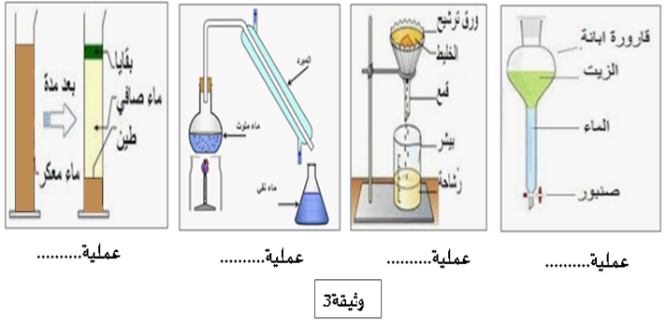
- سم كل عملية فصل في الوثيقة ثم رتبها ترتيبا صحيحا.
الترتيب: ............................................................................................................................................. ....................................................................................................................................................................
- أعط حلولا للحد من أخطار هذا التلوث وكيفية المحافظة على هذه المياه.
................................................................................................................................................................................................................................................................................................................................................................................................................................................................................................................................................................................................................................................................................

